История и особенности городецкой росписи.

Городец-город в нижегородском Заволжье, на левом берегу Волги. Он принадлежит к числу древнейших русских городов-крепостей Городец-родина самых разнообразных промыслов. Городецкая роспись, как таковая, возникает примерно в середине XIX века, когда происходит переход от инкрустирования донец (широкая часть прялки, служившая сидением) к их росписи. Тогда же и возникла традиция подписывать на работах пословицы и поговорки (что характерно и для лубка) или указывать их авторство.
Городец славился резьбой по дереву («глухая» домовая резьба, изготовлением инкрустированных мореным дубом донец ( дощечка на которую садится пряха) прялок, городецкой росписью, резными пряничными досками.
Господствующий цвет городецких росписей или ярко-желтый хром или киноварь. Они обычно являются доминантой колорита, фоном всей росписи в целом; синий, зеленый и иногда «разбеленные» тона (розовый, голубой) используются для написания узора, черный и белый – для проработки деталей. Яркая, лаконичная городецкая роспись (жанровые сцены, фигурки коней, петухов, цветочные узоры, выполненная свободным мазком с белой и черной графической обводкой, украшала прялк, мебель, ставни, двери.
Особенности городецкой росписи – чистые, яркие краски, четкий контур. Белые штрихи, создающие условный объем и живописность. Городецкие мастера изображают не только растительный орнамент, сказочных персонажей, но и жанровые сценки. В начале двадцатого века промысел возродился. С 1938 года работает артель, с 1960 года работает фабрика «Городецкая роспись»

Техника выполнения городецкой росписи.

Материалы: Темпера, можно использовать гуашь с добавлением клея ПВА.
Из каждого основного цвета составляется два оттенка: один разбеленный, другой более насыщенный.

Порядок выполнения росписи:
- Роспись выполняется прямо на деревянной основе или основа грунтуется желтым, красным, черными цветами.
- На выбранной для росписи разделочной доске или поверхности другого предмета, тонкими линиями карандашом намечается композиция будущего узора. Главное – наметить расположение и размеры основных, самых ярких пятен – например, цветов. Это узлы композиции. Средние детали – нераспустившиеся бутоны – связывают крупные детали между собой; мелкие – веточки, листочки – дополняют тему и мало влияют на общую композицию.
- В узлах композиции широкой кистью наносятся, как правило, пятна правильной круглой формы – основа цветка.
- Поверх светлых пятен наносятся тонкие мазки вторым, более темным колером того же оттенка, например, синим по голубому – обводка. Контур обводки – рисующий, изображает контуры лепестков цветка На этом же этапе между крупными элементами изображаются листочки, форму которых получают двумя – тремя мазками кисти.
- Вся роспись состоит из элементов: круги – подмалевки, скобки, капли, точки, дуги, спирали, штрихи.
- Заключительный этап росписи – нанесение черной и белой краской штрихов и точек. Этот прием называется «оживкой» и придает работе законченный вид. Выполняется самой тонкой кистью.
- После высыхания темперы изделие можно покрыть бесцветным лаком.

Мотивы городецкой росписи.

Наиболее распространенными мотивами являются:
- Цветы - розы, купавки с симметричными листьями.
- Животные - конь, птица.
- «Древо жизни» - традиционный сюжет, олицетворяющий природу. По обеим сторонам «древа» , могут быть изображены кони или птицы.
- Всадники, кареты, барыни, солдаты, кавалеры, собачки – традиционны для сюжетной Городецкой росписи.

Композиция.

Существует три вида композиции в Городецкой росписи:
- Цветочная роспись.
2. Цветочная роспись с включением мотива «конь» и «птица».
3. Сюжетная роспись.
Такое деление является условным, так как сюжетная роспись не обходится без цветочных мотивов. Она разнообразна по схемам построения. И даже если изделия с городецкой росписью выполнены на основе одной композиции, но в разной цветовой гамме, можно не сразу уловить сходство.

- Цветочная роспись.

Этот вид чаще всего используется. Он наиболее прост в исполнении. В менее сложном варианте на работе может быть изображен один цветок с расходящимися от него листьями. В более сложном варианте, например, на боковых стенках часто изображают полосу и цветочного орнамента, а крышка декорируется цветами, вписанными в круг. На крышках хлебниц цветы располагают обычно прямоугольником или ромбом.
В цветочном орнаменте можно выделить следующие наиболее распространенные типы орнамента:

«Букет» - изображается симметрично. Обычно пишется на разделочных досках или блюдах.

«Гирлянда» - это разновидность «букета» , когда один или два крупных цветка располагаются в центре, от них в стороны расходятся более мелкие цветы с листьями. Они могут вписываться в круг, полосу, располагаться серповидно (на угловых заставках). Данный вид композиции цветочного орнамента чаще всего используется при росписи разделочных досок, хлебниц, шкатулок. Блюд, детской мебели.

«Ромб» - один из вариантов «гирлянды», когда в центре пишутся один и более цветков, образующие цент, а бутоны и листья, постепенно уменьшающиеся к вершинам ромба. Расположены вдоль его воображаемых ребер. Эту цветочную композицию чаще всего можно увидеть на разделочных досках прямоугольной формы, сундучках, скамеечках, створках шкафов и хлебницах.

«Цветочная полоса» - сохранилась в Городецком промысле еще с расписных прялок, где она разделяла верхний и нижний ярусы. В зависимости от того, на каком изделии ее пишут, она может представлять повторяющуюся ленточную композицию из цветов одинакового размера, разделенных парами листьев, либо ту же композицию, в которой чередуются; цветки одного размера, но разные по рисунку; цветки одного размера, но разные по цвету; цветки, разные по рисунку, цвету и размеру. Такие орнаментальные полосы обычно используют при росписи объемных изделий, например круглых шкатулок. Узкой орнаментальной полосой опоясывают сюжетные композиции. Более широкая полоса является средним ярусом в трехъярусной композиции.

«Венок» - напоминает «цветочную полосу», но только замкнутую по краю блюда или крышки шкатулки. Цветочные композиции обычно симметричны по расположению мотивов и распределению цвета.

- Цветочная композиция с включением мотива «конь» и «птица».

Так же как и в основной росписи, в изделиях с изображением коня и птицы мотивы могут быть симметричны. Они располагаются по сторонам цветущего дерева или внутри цветочной гирлянды. Иногда, среди симметрично написанного цветочного орнамента располагаются две птицы, асимметричные по рисунку, иногда различные по цвету. Иногда. При выполнении мастером композиции из нескольких предметов ( например, разделочных досок), симметрия проявляется в композиции двух крайних. На крайних досках могут изображаться различные мотивы цветов, либо при написании птиц, будут использоваться два мотива «петух» и «курочка».
Примечание: Изображения «петух» и «конь» являются символами пожелания счастья. Изображения «петуха» и «курочки» символизирует семейное благополучие, пожелание семье множества детей.

- Сюжетная роспись.

Выполняется на крупных изделиях: панно, сундуках и крупных шкатулках, разделочных досках и блюдах. Композиция сходна с компоицией подарочных прялок, как то: роспиь в два или три яруса ( в верхней части пишется оновной сюжет с застольем, свиданием. Прогулкой, выездом и т. п., в нижней – сюжеты помогают раскрытию данной темы). Средняя часть, разделяющая ярусы, представлена в виде цветочной полосы. Возможен и другой вариант: изображается основной сюжет. Опоясанный цветочной полосой.

Интерьер: сцены застолья, чаепития, свадьбы выполняются на фоне окна с обязательным включением стола. Стол заполнен чашками, самоваром или вазой с цветами (символ богатства и достатка). В композиции могут быть включены шторы и часы.

Лица людей всегда обращены к зрителю. Очень редко встречаются изображения, развернутые в три четверти.

Экстерьер: дома с резными ставнями и наличниками, с печными трубами, украшенными резными петухами, колодцы с крышами, украшенными головами коней. Чаще всего сцены гуляния, выездов и свиданий не делятся на части. На панно воспроизводятся целые улицы с домами, заборами, церквями, растительными мотивами в виде деревьев.

Нередко рядом с главными героями можно встретить изображения животных – собак, кошек, петухов, цыплят. При таком построении сюжеты главные герои изображаются на переднем плане, более крупно, чем второстепенные, часто их выделяют цветом.

Мастер - класс по изготовлению пособия для проведения НОД в ДОУ.
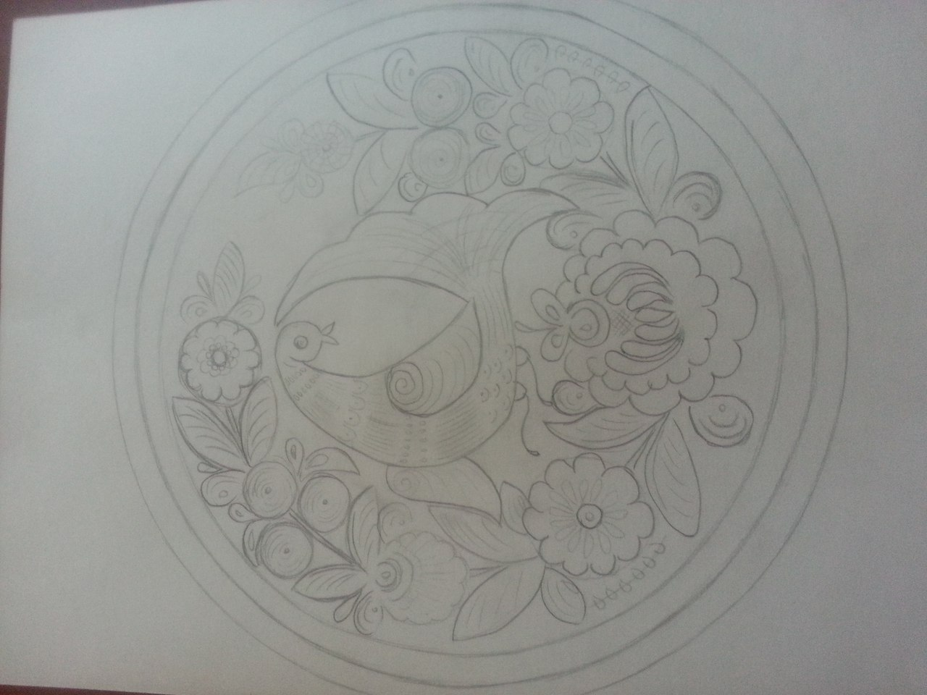 | Первый этап – рисуем эскиз.  Вам понадобятся: плотная бумага (для черчения), простые карандаши (Н, НВ, В), ластик.  Рисуем эскиз.
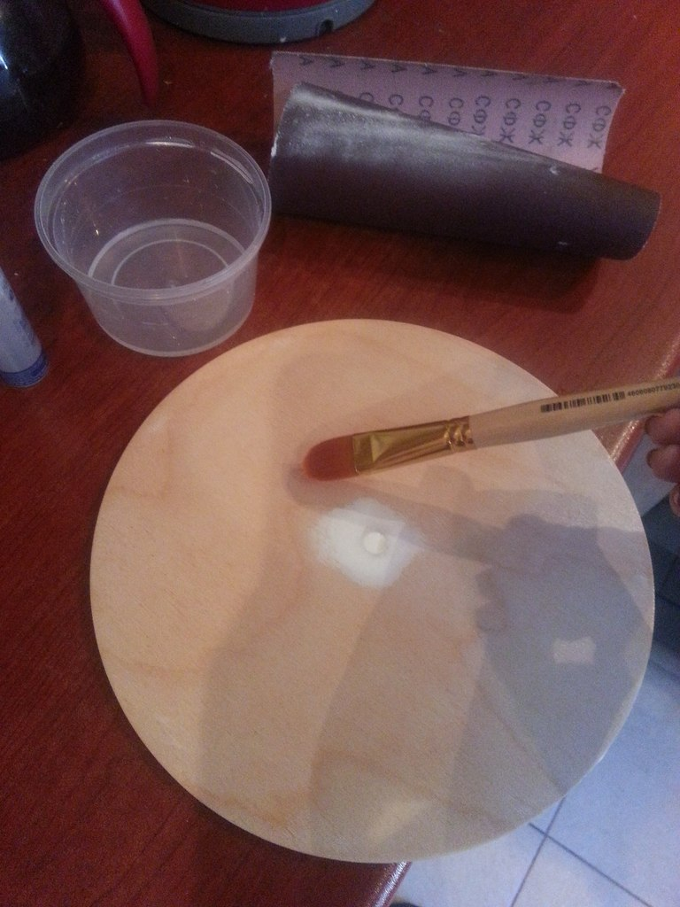 | Подготавливаем доску.  Вам понадобятся: Клей ПВА, синтетическая кисть (20 номер), наждачная бумага мелкозернистая.  Подготавливаем досочку для грунтовки, шлифуем ее.  Развести клей ПВА 50/50 с водой, полученным раствором обрабатываем доску несколько раз, оставляем до полного высыхания, затем опять шлифуем.
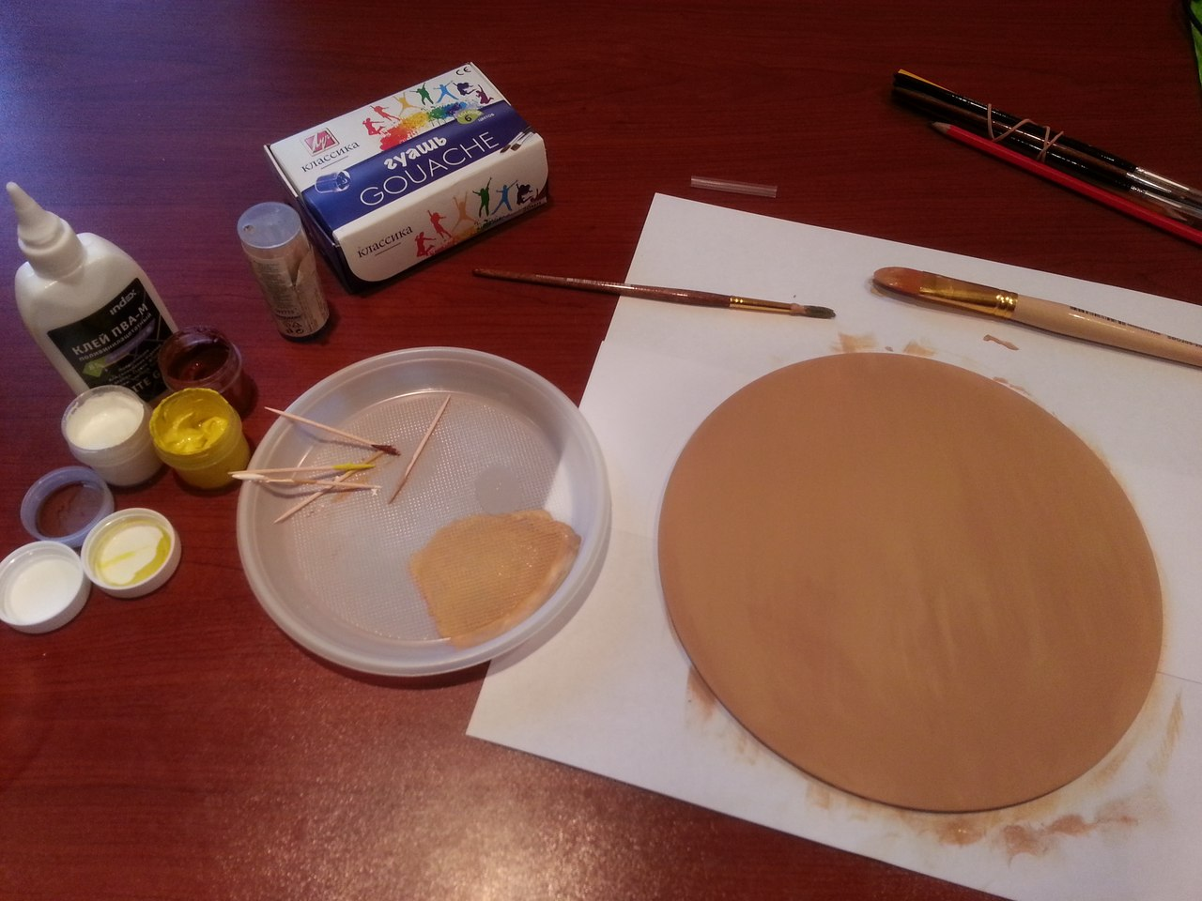 | Делаем фон.  Вам понадобятся: Темперные краски или гуашь, клей ПВА, широкая кисть (20 номер).  Если у вас есть цвет охра, то можно приступать к нанесению основного фона, если нет, то смешиваем (гуашь с добавлением ПВА 50/50, чтобы краска держалась).  Ждем до полного высыхания.
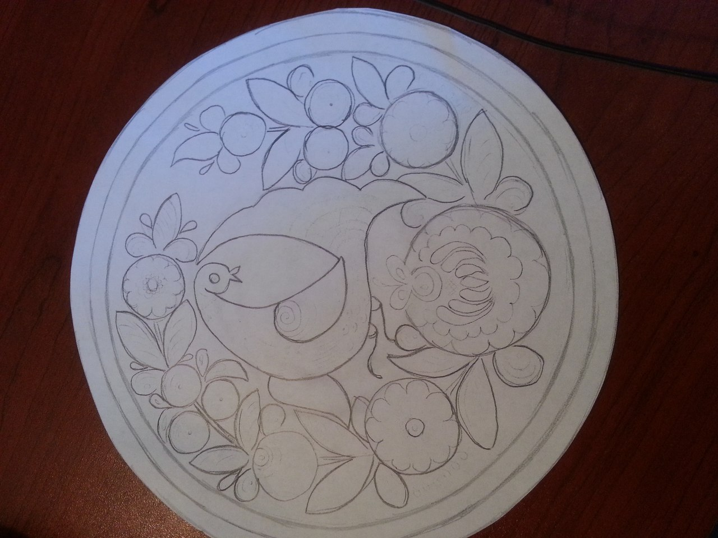 | Перенос рисунка.  Пока сохнет досочка, переносим рисунок на более тонкую бумагу (можно снять ксерокс с эскиза).  Вырезаем по кругу.
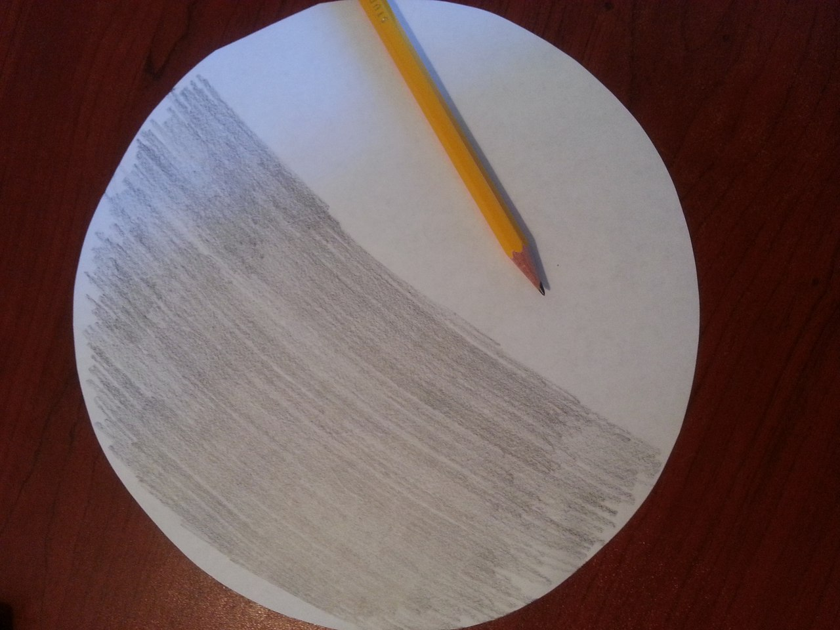 | Переворачиваем наш трафарет и заштриховываем его с обратной стророны. Это подготовительный этап для переноса рисунка. (капирку не советую использовать, так как она оставляет грязные пятна)
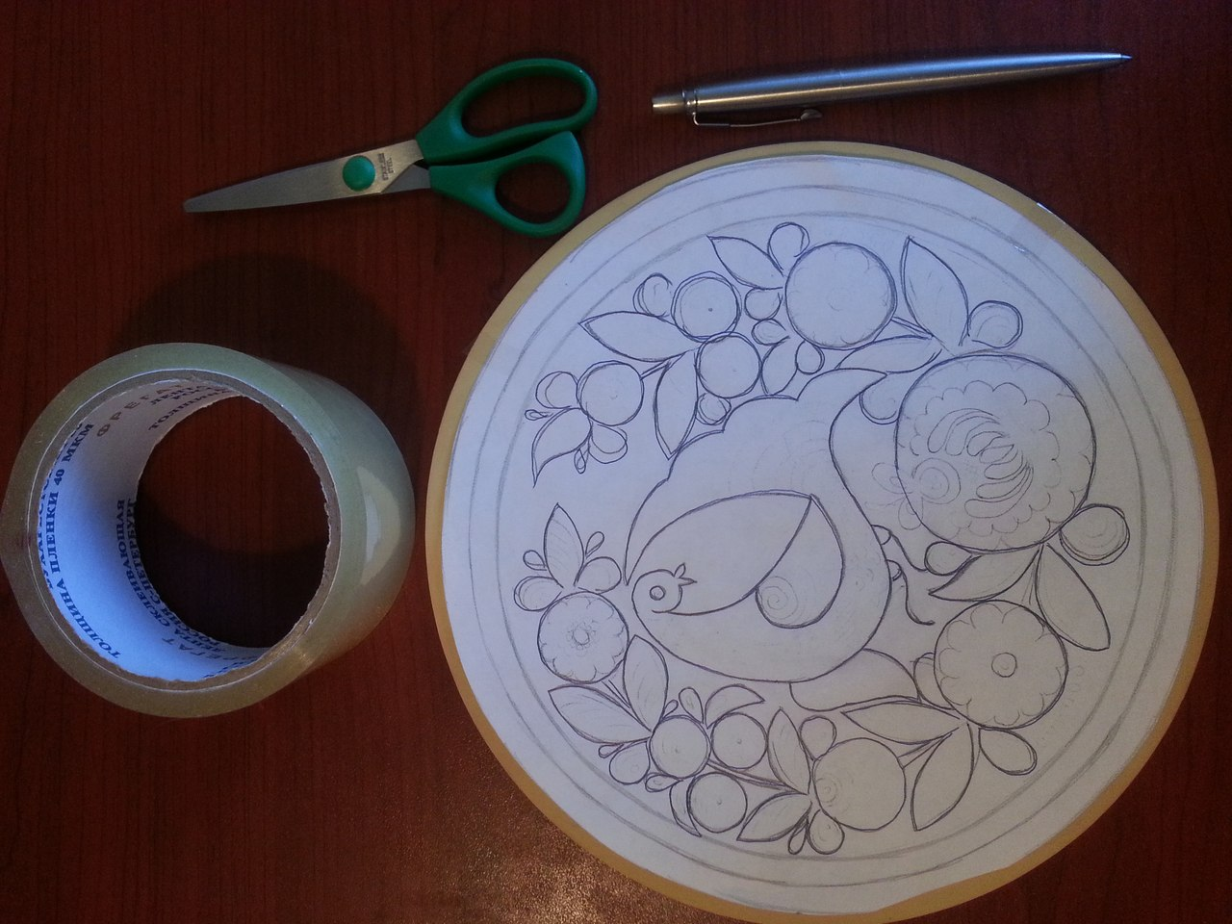 | Отрезаем небольшие кусочки скотча и закрепляем наш трафарет на доске, для того чтобы он был не подвижен.  Шариковой ручкой обводим рисунок.
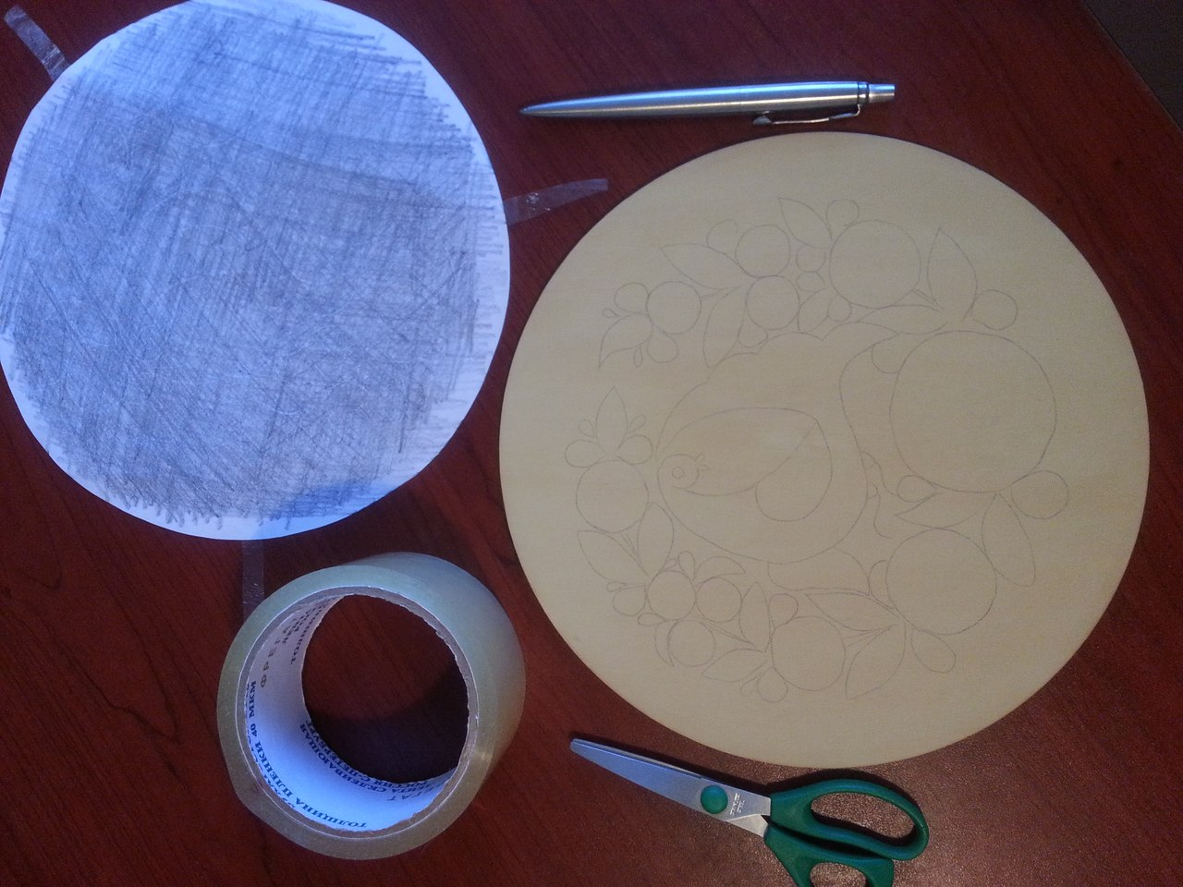 | Аккуратно снимаем скотч, убираем трафарет и подготавливаем кисти для росписи.  Вам понадобятся кисти колонок или белка, номер 3, 2, 1.
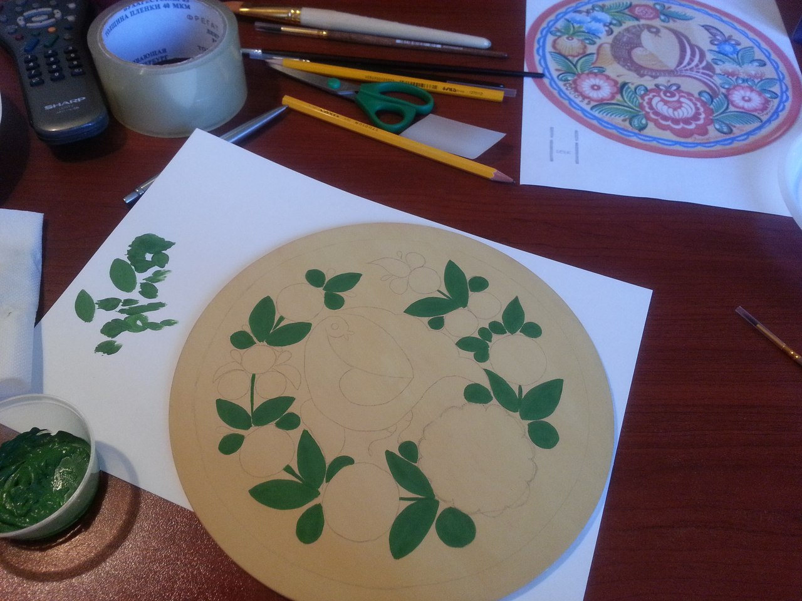 | Замалевок, нанесение рисунка.  Кистью №3 рисуем замалевки (листья).
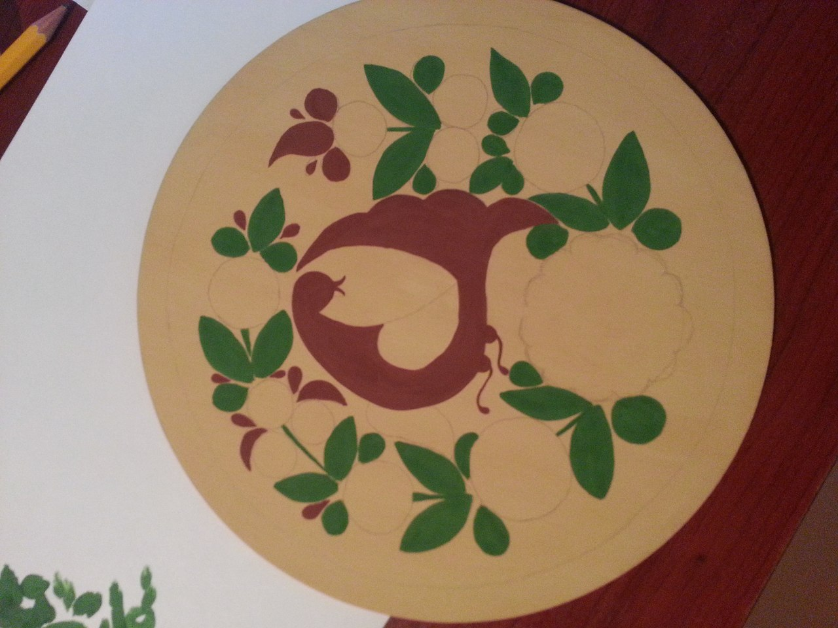 | Птица и веточки.
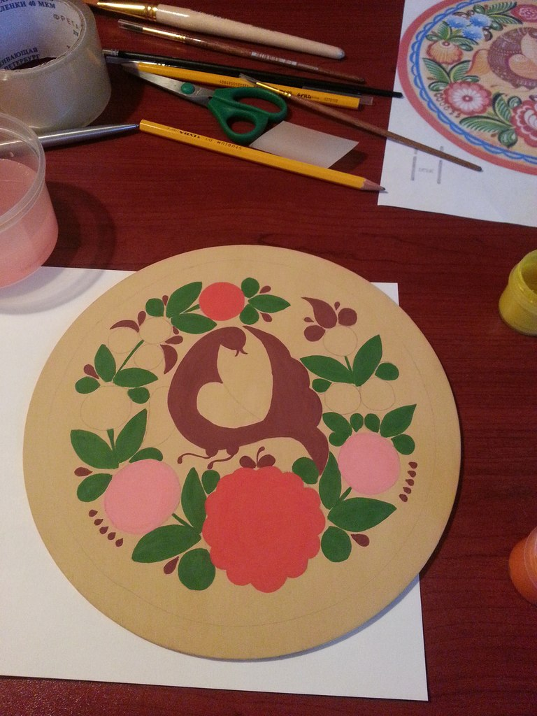 | Основные цветы.
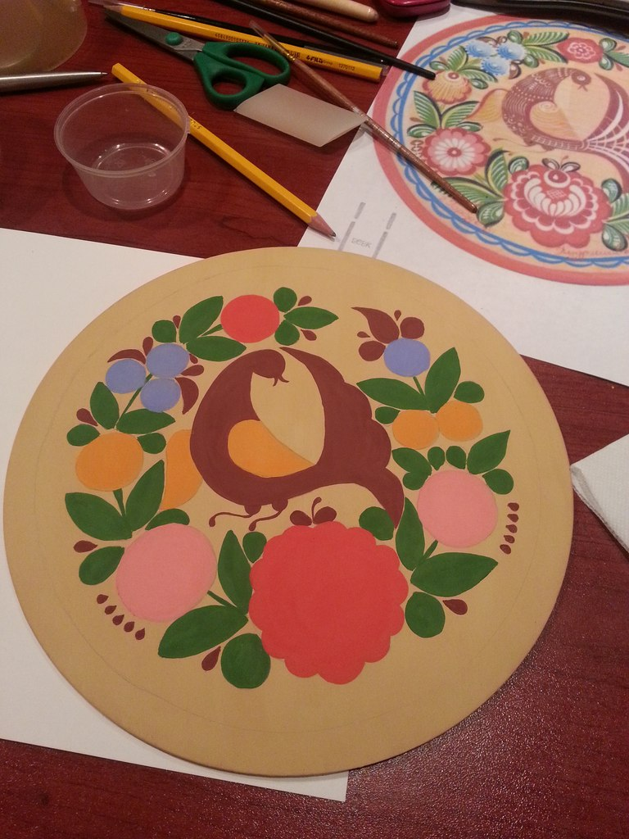 | Мелкие цветы и оставшиеся детали композиции.  Прорисовываем кант.
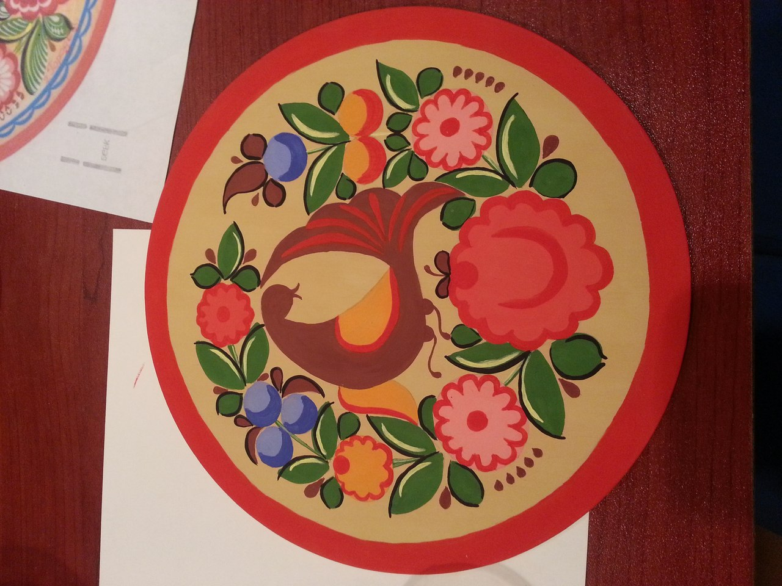 | Теневка.  Кистью № 2 выполняем теневку. Контур листьев, прорисовываем детали цветов и птицы.
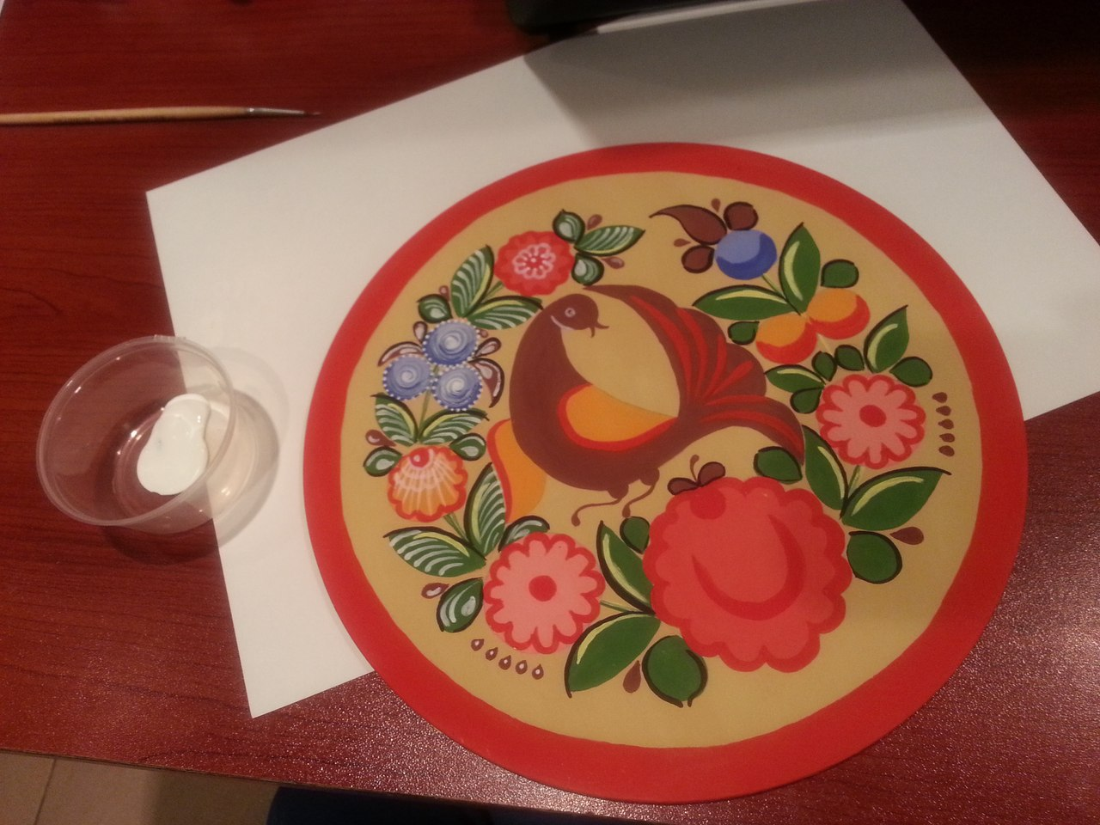 | Оживка.  Кистью №1(самая тоненькая) выполняем последний этап росписи, при котором рисунок преображается.
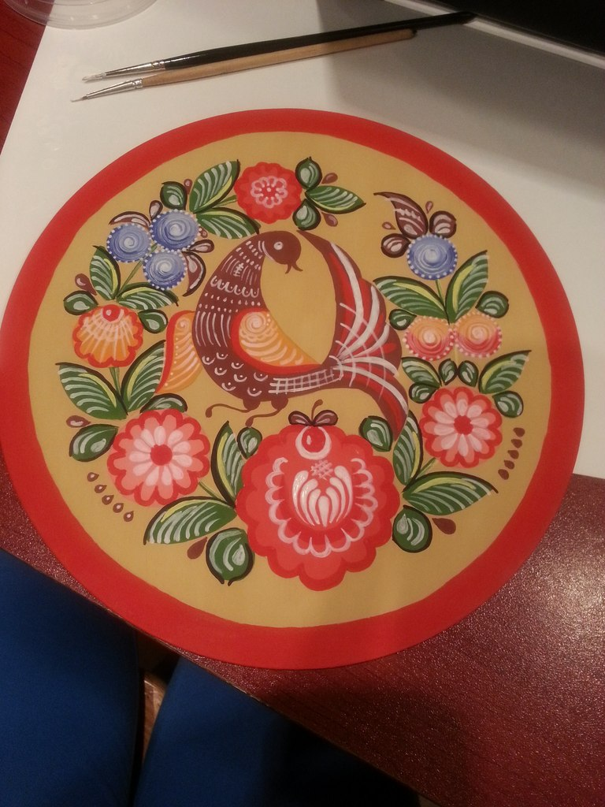 | После того, как работа полностью высохнет, покрываем ее акриловым лаком (попробовать на обратной стороне, если краска растекается под лаком, можно использовать лак для волос супер сильной фиксации).

Список используемой литературы:

- Моран А. История декоративно-прикладного искусства. –М., 1986
- Уткин П. И., Королева Н. С. «Народные художественные промыслы»
- Г. С. Швайко Занятия по изобразительной деятельности в детском саду, 2001г.

